|  |  |
| --- | --- |
| **SỞ GIÁO DỤC VÀ ĐÀO TẠO THÀNH PHỐ HỒ CHÍ MINH** | **KÌ THI HỌC SINH GIỎI LỚP 9**  **CẤP THÀNH PHỐ**  **NGÀY THI :24-03-2015**  **MÔN THI : TOÁN**  **THỜI GIAN LÀM BÀI: 150 PHÚT** |

**Câu 1: (3 điểm)**

Cho 3 số a, b, c thỏa mãn điều kiện:  . Chứng minh rằng: 

**Câu 2: (5 điểm)**

Giải phương trình và hệ phương trình sau:

a) 

b) 

**Câu 3: (2 điểm)**

Qua điểm M thuộc cạnh BC của tam giác ABC kẻ các đường thẳng song song với các cạnh AB và AC, chúng tạo thành với hai cạnh ấy một hình bình hành.Tìm vị trí của M để hình bình hành đó có diện tích lớn nhất.

**Câu 4: (4 điểm)**

a) Cho hai số dương x y, . Tìm giá trị nhỏ nhất của biểu thức sau: 

b) Tìm các số nguyên x y, thỏa mãn đẳng thức : 

**Câu 5: (4 điểm)**

Cho tam giác nhọn ABC (AB < AC) nội tiếp đường tròn (O). Các đường cao BD, CE của tam giác ABC cắt nhau tại H. Đường tròn ngoại tiếp tam giác ADE cắt (O) tại điểm K khác A. Chứng minh rằng:

a) KH đi qua trung điểm M của cạnh BC.

b) BC là tiếp tuyến chung của các đường tròn ngoại tiếp các tam giác BHK và CHK.

**Câu 6: (2 điểm)**

Theo quyết định Bộ Công Thương ban hành, giá bán lẻ điện sinh hoạt từ 16/3 sẽ dao động trong khoảng từ 1484 đến 2587 đồng mỗi kWh tùy bậc thang. Dưới đây là bảng so sánh biểu giá điện trước và sau khi điều chỉnh:

|  |  |  |
| --- | --- | --- |
| Mức sử dụng trong tháng (kWh) | Giá mới | Giá hiện tại |
| 0-50 | 1484 | 1388 |
| 51-100 | 1533 | 1433 |
| 101-200 | 1786 | 1660 |
| 201-300 | 2242 | 2082 |
| 301-400 | 2503 | 2324 |
| 401 trở lên | 2587 | 2399 |

a) Nếu hộ A trung bình mỗi tháng tiêu thụ 120 kWh thì theo giá mới số tiền phải trả tăng lên bao nhiêu trong một tháng?

b) Hộ B trong tháng 2 đã trả tiền sử dụng điện là 194170 đồng. Hỏi lượng điện mà hộ B tiêu thụ trong tháng 2 là bao nhiêu?

c) Giả sử hộ C trong nửa tháng đầu được tính theo giá cũ, trong nửa tháng sau được tính theo giá mới với mức sử dụng thực tế (bao gồm cả nửa tháng đầu) và lượng điện tiêu thụ ở mỗi nửa tháng là bằng nhau. Số tiền cuối tháng hộ C phải trả là 116350 đồng. Hỏi lượng điện mà hộ C tiêu thụ trong tháng là bao nhiêu? Biết rằng lượng điện tiêu thụ không vượt quá 100 kWh.

———————————– **Hết** ———————————–

**Hướng dẫn giải**

**Câu 1: (3 điểm)**



Chứng minh tương tự: 

Vậy 

**Câu 2: (5 điểm)**

a) 

b) 

**Câu 3: (2 điểm)**

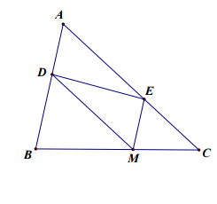

Gọi tên hình bình hành là MDAE. Ta có:

Mặt khác : 

Vậy diện tích hình bình hành lớn nhất khi M là trung điểm của BC.

**Câu 4: (4 điểm)**

a) 

Vậy giá trị nhỏ nhất của P là 6 khi x = y = 2.

b) 

**Câu 5: (4 điểm)**

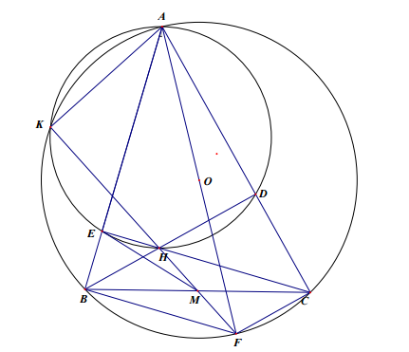

a) KH đi qua trung điểm M của cạnh BC. Dễ thấy đường tròn (ADE) đi qua H (do AEHD nội tiếp)⇒ AH là đường kính của đường tròn ( ADE) ⇒ .

Gọi F là giao điểm của KH với (O).

⇒ AF là đường kính của (O).

⇒ BHCF là hình bình hành.

⇒ HF đi qua trung điểm M của BC.

b) BC là tiếp tuyến chung của các đường tròn ngoại tiếp các tam giác BHK và CHK.

Ta có:  ⇒  ⇒ BC tiếp xúc với đường tròn (BHK) tại B .

Chứng minh tương tự BC tiếp xúc với đường tròn (CHK) tại C.

**Câu 6: (2 điểm)**

a) Số tiền hộ A phải trả theo giá cũ: 50.1388 + 50.1433 + 20.1660 = 174250 đồng.

Số tiền hộ A phải trả theo giá mới: 50.1484 + 50.1533 + 20.1786 = 186570 đồng.

Số tiền tăng lên: 186570 – 174250 = 12320 đồng.

*Có thể tính gộp : 50.(1484 – 1388) + 50.(1533 – 1433) + 20.(1786 – 1660) = 12320 đồng*

b) 50.1388 + 50.1433 = 141050; 50.1388 + 50.1433 + 100.1660 = 307050.

Do 141050 < 194170 < 307050 nên hộ B tiêu thụ từ 101 đến 200kWh.

Lượng điện mà hộ B tiêu thụ : (194170 – 141050) : 1660 + 100 = 132kWh

c) Gọi x (kWh) là lượng điện mà hộ C tiêu thụ trong nửa tháng đầu với x ≤ 50.

⇒ Lượng điện tiêu thụ trong tháng là 2x.

Nếu 2x ≤ 50 thì ta có phương trình: x.1388 + x.1484 = 116350 suy ra x ≈ 40,5 (loại)

Nếu 2x > 50 thì ta có phương trình: x.1388 + (50 – x).1484 + (2x – 50).1533= 116350 suy ra x = 40.

Vậy lượng điện mà hộ C tiêu thụ trong tháng là 80kWh.